苏州微缜电子科技有限公司
精密治具夹具研发与生产扩建项目
竣工环境保护验收监测报告表

报告表编号：

建设单位： | 苏州微缜电子科技有限公司
编制单位： | 中新苏州工业园区清城环境发展有限公司

二〇二一年八月

建设单位法人代表： （签字）
编制单位法人代表： （签字）
项 目 负 责 人：
填 表 人：

建设单位：苏州微缜电子科技有限公司
电话：
邮编：215000
地址：苏州工业园区金鸡湖大道99号纳米城西北区02幢102、103室，11幢105室
编制单位：中新苏州工业园区清城环境发展有限公司 电话：0512-67069291
邮编：215000
地址：江苏省苏州市工业园区展业路18号中新生态科技C-115

表一
建设项目名称 | 精密治具夹具研发与生产扩建项目
建设单位名称 | 苏州微缜电子科技有限公司
建设项目性质 | 扩建
建设地点 | 苏州工业园区金鸡湖大道99号纳米城西北区02幢102、103室，11幢105室
主要产品名称 | 治具、夹具
设计生产能力 | 扩建后全厂年产治具、夹具10800套
实际生产能力 | 扩建后全厂年产治具、夹具10800套
建设项目环评时间 | 2020年6月 | 开工建设时间 | 2018年10月
调试时间 | 2018年12月 | 验收监测时间 | 2021年8月9~10日
环评报告表  审批部门 | 苏州工业园区生态环境局 | 环评报告表  编制单位 | 南京亘屹环保科技有限公司
环保设施设计单位 | / | 环保设施施工单位 | /
投资总概算 | 250 | 环保投资总概算 | 5 | 比例 | 2%
实际总概算 | 250 | 环保投资 | 7 | 比例 | 2.8%
验收监测依据 | 1、《中华人民共和国环境保护法》(主席令2014年第9号，2015年1月1日实施)；  2、《建设项目竣工环境保护验收技术指南 污染影响类》（生态环境部办公厅函 公告[2018]年 第9号，2018年5月16日实施）；  3、《建设项目环境保护管理条例》（国务院令 第682号，2017年10月01日实施）；  4、《建设项目竣工环境保护验收暂行办法》环境保护部（国环规环评[2017]4号，2017年11月22日实施）；  5、关于印发《污染影响类建设项目重大变动清单（试行）》的通知（环办环评函[2020]688号）  6、《中华人民共和国大气污染防治法》（中华人民共和国主席[2000]32号令，2015年8月29日修订）；  7、《中华人民共和国水污染防治法》（2018年1月1日起实施）；  8、《中华人民共和国固体废物污染环境防治法》，（中华人民共和国主席令[2004]第31号），2005年4月1日实施，2020年4月29日修订；  9、《一般工业固体废物贮存和填埋污染控制标准》（GB18599- 2020）；  10、《危险废物贮存污染控制标准》（GB 18597-2001）；  11、《关于发布<一般工业固体废物贮存、处置场污染控制标准>（GB18599- 2001）等3项国家污染物控制标准修改单的公告》（环境保护部公告2013年第36号）；  12、《国家危险废物名录》（2021版）；  13、《一般固体废物分类与代码》（GB/T 39198-2020）；  14、《苏州微缜电子科技有限公司精密治具夹具研发与生产扩建项目环境影响评价报告表》；  15、苏州微缜电子科技有限公司提供的其他技术资料。
验收监测评价标准、标号、级别、限值 | 1.1 废水  建设项目生活污水与楼内其他企业污水混合后统一接管排放，污水排放执行标准如下：  表1.1 废水执行标准  1.2废气  项目废气主要为非甲烷总烃，无组织排放执行《大气污染物综合排放标准》（DB32/ 4041-2021）表3标准要求，厂区内废气浓度执行《挥发性有机物无组织排放控制标准》（GB37822-2019）中表A.1特别排放限值相关标准。  表1.2 废气无组织监控浓度标准  1.3 噪声  厂界噪声排放执行《工业企业厂界环境噪声排放标准》（GB 12348-2008）表1中2类标准。  表1.3 噪声执行标准  1.4固废  一般固体废物执行《一般工业固体废物贮存和填埋污染控制标准》（GB18599- 2020）中相关要求。危险废物执行《危险废物贮存污染控制标准》（GB18597-2001）及其修改单的相关要求。
  污染物 | 标准限值 | 标准来源
  pH | 6~9 | 《污水综合排放标准》（GB8978-1996）表4中三级标准
  COD | 500 | 《污水综合排放标准》（GB8978-1996）表4中三级标准
  SS | 400 | 《污水综合排放标准》（GB8978-1996）表4中三级标准
  NH₃-N | 45 | 《污水排入城镇下水道水质标准》（GB/T31962-2015）中表1标准
  TP | 8 | 《污水排入城镇下水道水质标准》（GB/T31962-2015）中表1标准
  污染物 | 监控点 | 监控浓度（mg/m³） | 标准来源
  非甲烷总烃 | 厂区外 | 4 | 《大气污染物综合排放标准》（DB32/ 4041-2021）
  非甲烷总烃 | 厂区内 | 20（瞬时） | 《挥发性有机物无组织排放控制标准》（GB37822-2019）
  非甲烷总烃 | 厂区内 | 6（1h平均） | 《挥发性有机物无组织排放控制标准》（GB37822-2019）
  标准级别 | 昼间 | 夜间
  2类 | 60dB(A) | 50dB(A)
表二
工程建设内容：
1、项目概况
苏州微缜电子科技有限公司现有厂房位于苏州工业园区金鸡湖大道99号纳米城西北区02幢102、103室及11幢105室，租赁厂房进行精密治具、夹具的研发及生产活动。
2016年企业申报了《苏州微缜电子科技有限公司精密治具夹具研发与生产项目环境影响登记表》，同年4月20日通过苏州工业园区国土环保局审批（档案编号：002160400），该项目于2016年9月22日获得了苏州工业园区国土环保局“环保工程验收合格通知书”（档案编号：0008500），正式投产。
2019年11月07日，苏州独墅湖科创新区安监与环境执法大队在企业现场检查时，该公司正在生产。检查时发现公司存在以下问题：（1）生产车间设有一个清洗池清洗池周边有清洗产品的痕迹；（2）现场提供的11幢105室环保手续仅为环境影响登记表，且未通过环保审批。监察人员于现场提出要求：（1）委托第三方进一步完善11幢105室生产区域的相关环保手续；（2）拆除11幢105室生产车间内的清洗池；（3）加强日常环境管理，确保环境安全，并于2019年11月15日前将整改报告交至苏州独墅湖科创新区安监与环境执法大队。企业已于11月中旬将整改措施、整改方案提交至管理部门，并积极配合执法大队完成了现场整改。
2020年，企业委托南京亘屹环保科技有限公司编制了《苏州微缜电子科技有限公司精密治具夹具研发与生产扩建项目环境影响评价报告表》，在苏州工业园区金鸡湖大道99号纳米城西北区02幢103室及11幢105室购置设备建设精密治具夹具研发与生产扩建项目，项目于2020年7月7日以告知承诺的方式通过了苏州工业园区生态环境局的审批。
项目于2020年6月开始建设，2021年7月竣工，随即开始调试工作。2021年7月，企业委托中新苏州工业园区清城环境发展有限公司对“精密治具夹具研发与生产扩建项目”开展竣工环境保护验收监测工作。经现场勘察，项目验收范围内主体工程和环保工程已建设完成，生产工况稳定并符合验收监测的要求，已落实了环境影响评价报告表及其审批意见中相关环保措施要求。
中新苏州工业园区清城环境发展有限公司于2021年8月9日~10日对该项目进行了竣工环境保护验收监测，根据查验结果、监测结果和收集的资料，在此基础上编制了本次竣工环境保护验收监测报告。
2、项目地理位置
苏州微缜电子科技有限公司位于苏州工业园区金鸡湖大道99号纳米城西北区，租赁02幢102、103室及11幢105室进行生产活动。
根据现场踏勘结果，项目建设位置未变化，周边均为工业企业，项目所在的纳米城东至海纳街，南至启慧路，西至中环东线，北至金鸡湖大道，具体地理位置见附图1，周边概况见附图2。
3、周边环境敏感目标
根据现场踏勘，公司周边500m环境敏感目标分布情况见下表，与公司相对位置关系见附图2。
表2-1 敏感保护目标情况一览表
环境  要素 | 环境保护  对象名称 | 保护对象 | 保护内容 | 环境功能区 | 相对厂址方位 | 相对厂界距离（m） | 实际建成后变化情况
空气环境 | 项目厂界周边1km范围内无大气敏感目标 |  |  |  |  |  | 不变
水环境 | 东延路河 |  |  | GB3838-2002中Ⅳ类 | S | 330 | 不变
声  环境 | 项目厂界 |  |  | GB3096-2008中2类 | / |  | 不变
根据环评文件中要求，项目建成后应以厂房边界设置50m的卫生防护距离，根据现场踏勘情况，目前卫生防护距离内无新建环境敏感保护目标。
4、厂区平面布置
公司租赁纳米城西北区02幢102、103室及11幢105室进行生产，根据现场踏勘结果，厂区平面布置发生了一定变化，新租赁了02幢102室作为产品组装、发货区域，新租赁02幢100室作为危废仓库，但此平面布置变化不会导致项目对周边环境负面影响增加。项目厂区平面布置见附图3。
5、产品方案及规模
本次竣工环保验收主要验收内容范围见下表。
表2-2 项目产品方案表
产品名称 | 规格 | 全厂年生产能力（套/a） |  |  | 年运行时间
产品名称 | 规格 | 扩建前 | 扩建后 |  | 年运行时间
产品名称 | 规格 | 扩建前 | 环评设计 | 验收实际规模 | 年运行时间
治具、夹具 | 20mm~250mm | 8300 | 10800 | 10800 | 2000h
6、建设主体、辅助、及公用工程
项目建设主体、辅助及公用工程建设内容情况见下表。
表2-3 项目建设内容对照一览表
工程名称 | 建设名称 |  | 全厂建设内容与设计能力 |  |  | 备注
工程名称 |  |  | 扩建前 | 扩建后 |  | 备注
工程名称 |  |  | 扩建前 | 环评设计 | 验收实际 | 备注
主体工程 | 生产车间 |  | 300m² | 300m² | 400m² | 实际新租赁02幢102室作为产品组装~发货工段的生产区，并在其内设置办公区及组装材料仓库
主体工程 | 办公生活区 |  | 340m² | 340m² | 450m² | 实际新租赁02幢102室作为产品组装~发货工段的生产区，并在其内设置办公区及组装材料仓库
贮运工程 | 原辅料仓库 |  | 50m² | 50m² | 140m² | 实际新租赁02幢102室作为产品组装~发货工段的生产区，并在其内设置办公区及组装材料仓库
贮运工程 | 成品储存区 |  | 55m² | 55m² | / | 成品不在厂内暂存，装配完成直接发货
公辅工程 | 给水系统 |  | 用水量1376.24t/a | 用水量1376.6t/a | 用水量1376.6m³/a | 园区管网供水
公辅工程 | 排水系统 |  | 排水量1100t/a | 排水量1100t/a | 排水量1100m³/a | 雨污分流，接管至园区第一污水处理厂
公辅工程 | 供电 |  | 用电量20万kwh/a | 用电量20万kwh/a | 与环评一致 | 园区管网供电
环保工程 | 废水 |  | 无生产废水，雨污分流、清污分流 |  | 与环评一致 | 依托园区雨污管网
环保工程 | 废气 |  | 数控加工中心产生的有机废气由自带的油雾收集净化器处理后同擦拭过程产生的有机废气在车间内无组织排放 |  | 与环评一致 | /
环保工程 | 噪声 |  | 厂房隔声、绿化及距离衰减降噪 |  | 与环评中一致 | /
环保工程 | 固废 | 一般固废 | 一般固废区2m² | 一般固废区2m² | 一般固废区6m² | 新租赁02幢100室作为固废暂存仓库
环保工程 | 固废 | 危险固废 | 危险固废区6m² | 危险固废区6m² | 危险固废区8m² | 新租赁02幢100室作为固废暂存仓库
环保工程 | 固废 | 生活垃圾 | 垃圾桶收集，委托环卫部门收集处理 |  | 与环评一致 | 园区统一清运
7、生产组织及劳动定员
全厂员工数55人，工作制度每天8h，年工作250天，年工作时间2000h。
8、主要设备
本次验收设备情况见下表。
表2-4 主要生产设备情况对照一览表 单位：台
序号 | 设备名称 | 规格/型号 | 扩建前 | 扩建后 |  |  | 变化情况及备注
 |  |  |  | 环评中 | 实际情况 | 验收范围 | 变化情况及备注
1 | 数控加工  中心 | FANUC、Brother、ROKU | 6 | 9 | 16 | 9 | 厂内增加了7台数控加工中心，对照《建设项目环境影响评价分类管理名录》(2021版)，项目属于仅“分割、焊接、组装”的电子器件生产项目，增加的建设内容已不需要另行环境影响评价手续
2 | 数控铣床 | 7120 | 1 | 2 | 2 | 2
3 | 数控锯床 | S-360、  BS-T12N | 0 | 2 | 2 | 2
4 | 投影测量仪 | CNC200、3020 | 2 | 3 | 3 | 3
5 | 激光镭射机 | DPF-R20 | 0 | 1 | 1 | 1

原辅材料消耗及水平衡：
9、原辅料消耗情况
本次验收全厂原辅料消耗情况如下。
表2-5 主要原辅料消耗情况（kg/a）
序号 | 原料名称 | 组分/规格 | 扩建前 | 扩建后 |  | 最大  储存量 | 存放地点
 |  |  |  | 环评中 | 验收时 | 最大  储存量 | 存放地点
1 | 高性能热塑性材料 | 聚酰胺-酰亚胺 | 95 | 105 | 105 | 10 | 105室仓库
2 | 白色陶瓷peek | 聚醚醚酮 | 110 | 150 | 150 | 50 | 105室仓库
3 | 铝 | 定制规格 | 30 | 90 | 90 | 20 | 105室仓库
4 | 黄铜 | 定制规格 | 25 | 30 | 30 | 5 | 105室仓库
5 | 组装配件 | 螺丝、销子 | 未提及 |  | 12000套 | 500套 | 102室仓库
6 | 酒精 | 5L/桶 | 3L | 4L | 4L | 5L | 105室防爆柜
7 | 乳化液 | 18L/桶 | 70L | 90L | 90L | 90L | 103室仓库
8 | 润滑油 | 18L/桶 | 29L | 38L | 38L | 18L | 103室仓库
9 | 民用洗涤剂 | 8L/桶 | 35L | 45L | 45L | 8L | 105室仓库
10、水源及水平衡
项目运行过程主要用水为生产用水和员工生活用水，均使用市政供水管网的新鲜自来水，项目生产用水主要为配置乳化液用水，年用量1.6m³，员工生活污水同园内其他企业废水一并接管至苏州工业园区第一污水处理厂。
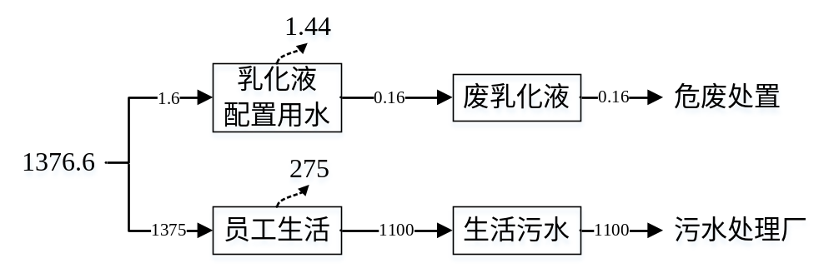
本次验收内容水平衡如下：
图2-1 水平衡图 m³/a

主要工艺流程及产污环节：
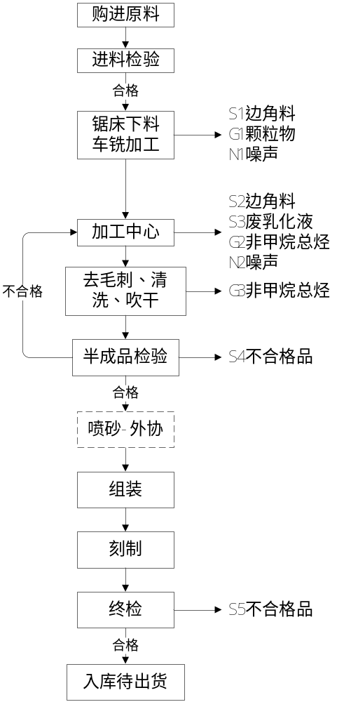
1、研发工艺
图2-2 生产工艺流程图
工艺流程简述：
购进原料：从外购进原料（包括工程塑料、铜、铝等）或根据客户需求购进材料；
进料检验：购进的原料需经过尺寸、外观等方面的检验，不合格材料直接退回给原料供应商进行更换，通过检验的进行下一道工序；
锯床下料、车铣加工：根据客户要求设计出图纸，再根据设计图纸将原料经过锯床或铣床进行加工，按要求完成后进行下一步加工；此过程会产生边角料S1、极少量加工粉尘G1、噪声N1；
加工中心：根据设计好的图纸在加工中心的数控操作台上进行编程，再将上述加工好的半成品放入加工中心进行加工，产品加工好一部分后会用卡尺或千分尺等对其尺寸进行检验，检验合格后再放入加工中心进行进一步加工；加工过程中使用乳化液（乳化液兑水后使用，使用自来水），乳化液循环使用，定期补充。此过程会产生边角料S2、废乳化液S3、噪声N2，乳化液挥发产生少量非甲烷总烃G2；
去毛刺、清洗、吹干：产品加工完成，生产人员进行自检并将表面及孔内毛刺去除；作业人员在专门清洗盆内用清水进行清洁作业，取适量厨房专用洗涤剂并用软毛刷清洗零件的表面（注：当天清洁区的水暂放在固定桶内，待机台加水时，倒入机台与切削液混合）；部分产品（夹具）仍需要用酒精进行擦拭，此过程酒精挥发会产生少量的非甲烷总烃G3。清洗完成后，用压缩口空气气枪吹干零件表面。
半成品检验：加工好的半成品需要使用投影测量仪等对其精度、外观进行检验。此过程会产生不合格品S4，返回加工中心重新加工；
喷砂：部分产品需要进行喷砂（此工序委外）；
吹干、组装：将通过检验的产品先用气枪完全吹干，然后由人工将其与组装配件完成组装，得到成品；
刻制：根据客户需求，部分产品需要使用激光镭射机刻制产品图号、商标等，该工序仅进行刻制，不涉及油墨喷码，不会产生污染物；
终检：成品入库之前需进行最终检验；此过程会产生不合格品S5；
入库待出货：将通过终检的成品入库，待发货。

表三
主要污染源、污染物处理和排放
1、废水处理与排放情况
项目废水主要为员工生活污水，产生后与园内其他企业污水混合后一并通过市政管网接管至苏州工业园区第一污水处理厂，处理达标后排放至吴淞江。
本次验收内容建设完成后，全厂生活污水排放量1100m³/a，主要包含COD、SS、氨氮、TP等污染物。
2、废气处理与排放情况
项目废气主要为锯床、铣床加工产生的粉尘G1，加工中心乳化液挥发产生的非甲烷总烃G2，酒精擦拭后挥发产生的非甲烷总烃废气G3，由于各股废气产生量较少，故全部在厂区以无组织形式排放，具体处理情况如下。
（1）机床加工粉尘
锯床下料、车铣加工工序中会产生少量的高性能热塑性材料碎片（约2mm），产生的颗粒物粒径较大，不易以悬浮态在大气中存在，因此对该类废气不做定量分析。
（2）加工中心废气
加工中心加工过程是在封闭环境下操作，每台加工中心都自带油雾收集净化器，通过内部管道直接收集过滤处理，过滤下的乳化液循环使用，少量未收集的废气因为量较少，在车间无组织排放。
（3）擦拭废气
擦拭环节酒精用量较少，挥发产生的废气以无组织的形式在车间排放。
表3-1 项目废气排放情况
类别 | 污染源 | 污染  因子 | 项目环评报告表及其批复中的  防治措施 | 实际建设情况
无组织废气 | 机床粉尘 | 颗粒物 | 不予定量分析 | 与环评一致
无组织废气 | 加工中心废气 | 非甲烷总烃 | 加工中心预处理后无组织排放 | 与环评一致
无组织废气 | 擦拭废气 | 非甲烷总烃 | 无组织排放 | 与环评一致
项目生产过程中整体产生废气量较少，对周边大气环境的影响较小。
3、噪声处理与排放情况
项目噪声主要为数控加工中心、数控铣床等设备产生的噪声，噪声值在75~85dB(A)之间，通过采取隔声、减振等措施及厂房建筑物衰减后，可有效降低营运期噪声影响。
表3-2 项目主要设备噪声源强
序号 | 噪声源 | 数量  （个/套） | 声压级dB(A) | 所在工段 | 治理  措施 | 降噪效果dB(A)
1 | 数控加工中心 | 16 | 80 | 加工中心 | 合理布局，采用低噪声设备，通过减振、厂房隔声、距离衰减 | ≥25
2 | 锯床 | 2 | 75 | 锯床下料、  铣床加工 | 合理布局，采用低噪声设备，通过减振、厂房隔声、距离衰减 | ≥25
3 | 铣床 | 2 | 75 | 锯床下料、  铣床加工 | 合理布局，采用低噪声设备，通过减振、厂房隔声、距离衰减 | ≥25
4 | 空压机 | 1 | 85 | / | 合理布局，采用低噪声设备，通过减振、厂房隔声、距离衰减 | ≥25
4、固废处理与排放情况
项目运行过程中产生的固体废物主要为边角料、不合格品、废乳化液、废润滑油以及员工生活垃圾。
（1）边角料
机械加工工序（包括锯床、铣床、加工中心等设备加工工序）会产生边角料，主要为工程塑料和铝料；
加工中心产生的带有乳化液的铝屑，先放置托盘中自然滤出乳化液（回收至加工段再利用），过滤后的铝屑放入危废仓库中暂存，外售处理。
加工中心产生的带有乳化液的工程塑料，利用加工中心自带处理装置清理并吹干表面残留乳化液，产生的废工程塑料随生活垃圾一并收集，定期由环卫清运。
锯床、铣床加工过程中产生的边角料基本不残留乳化液，工程塑料边角料与生活垃圾一并清运处理，铝、铜等金属边角料收集至一般固废仓库暂存，外售处理。
（2）不合格品
终检过程中产生的不合格品外售处理。
（3）废乳化液
加工中心会产生少量废乳化液，作为危险废物委托有资质单位处理。
（4）废润滑油
生产设备使用的润滑油定期更换，废润滑油作为危险废物委托有资质单位处理。
一般固废采用垃圾桶收集暂存，危险废物收集后暂存于危废仓库。
本次验收项目固体废物产生情况如下。
表3-3 项目固废处理情况一览表
序号 | 固体废物  名称 |  | 实际产生量  （t/a） | 产生工序及装置 | 形态 | 主要成分 | 污染防治  措施
1 | 边  角  料 | 工程塑料废料 | 2.2 | 机床加工、加工中心 | 固 | 工程塑料 | 环卫清运
2 | 边  角  料 | 铜、铝废料 | 0.3 | 机床加工、加工中心 | 固 | 铜、铝 | 外售处理
3 | 边  角  料 | 加工中心铝屑 | 1.5 | 机床加工、加工中心 | 固 | 铝、乳化液 | 外售处理
4 | 不合格品 |  | 0.06 | 终检 | 固 | 铜、铝、塑料 | 外售处理
5 | 废乳化液 |  | 0.8 | 加工中心 | 液 | 乳化液 | 委托有资质单位处理
6 | 废润滑油 |  | 0.1 | 设备维护 | 液 | 矿物油 | 委托有资质单位处理
7 | 生活垃圾 |  | 16 | 员工生活 | 固 | 办公垃圾 | 环卫清运
根据《一般固体废物分类与代码》（GB/T 39198-2020）、《国家危险废物名录》（2021），项目产生的固体废物情况见下表。
表3-4 一般固体废物情况一览表
序号 | 名称 | 废物类别 | 废物代码
1 | 生活垃圾 | 99 | 900-999-99
2 | 工程塑料废料 | 06 | 397-007-06
3 | 铜、铝废料 | 10 | 397-007-10
4 | 不合格品 | 14 | 397-007-14
表3-5 危险废物产生情况一览表
序号 | 名称 | 危险特性 | 废物类别 | 废物代码
1 | 废乳化液 | T | HW09 | 900-006-09
2 | 废润滑油 | T，I | HW08 | 900-249-08
3 | 加工中心铝屑 | T/In | HW49 | 900-006-09
注：根据《国家危险废物名录》（2021版）附录“危险废物豁免管理清单”中“900-200-08、900-006-09，金属制品加工行业珩磨、研磨、打磨过程，以及使用切削油或切削液进行机械加工过程中产生的属于危险废物的含油金属屑”符合“经压榨、压滤、过滤除油达到静置无滴漏后打包压块用于金属冶炼”的豁免条件时，其利用过程不按危险废物管理，项目产生的加工中心铝屑其利用途径符合豁免条件，故直接外售处理。

5、监测点位图
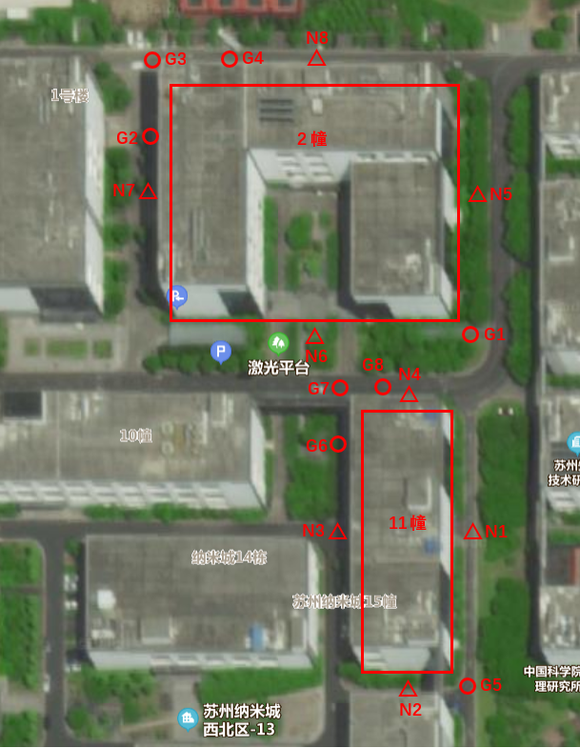
本次验收无组织废气、噪声监测点位如下：
图3-1 监测点位图

表四
建设项目环境影响报告表主要结论及审批部门审批决定：
1、环境影响报告表的主要结论
表4-1 环评报告主要结论执行情况对照表
序号 | 环评报告中结论 | 实际建设情况
1 | 本项目厂区排水系统实行“雨污分流、清污分流”。本项目无生产废水产生与排放，不新增生活污水；扩建后全厂生活污水接管市政污水管网，排入园区污水处理厂集中处理达标后排放至吴淞江 | 项目无生产废水，生活废水接管至苏州工业园区第一污水处理厂处理
2 | 本项目数控加工中心生产过程中产生的少量乳化液废气经其自带的油雾收集净化器处理后无组织排放，擦拭过程产生的少量酒精挥发废气直接在车间内排放，对周围环境影响较小；以厂区为边界设置50m卫生防护距离，此范围内不得设置任何环境敏感点 | 与环评中一致，根据废气监测结果，厂区周边无组织废气浓度符合标准要求；厂界周围50m防护距离范围内现无敏感点
3 | 项目建成后对厂区周围环境不会造成明显的噪声影响，能保证各厂界噪声达到《工业企业厂界环境噪声排放标准》(GB12348-2008)的 2 类标准 | 与环评中一致，根据监测结果，厂区周边声环境质量现状可以满足标准要求
4 | 一般工业固体废物按照《一般工业固体废物贮存、处置场污染控制标准》（GB18599-2001）及其修改单要求储存，收集后环卫清运或外售处理；危险废物暂存于危废仓库内，按照《省生态环境厅关于进一步加强危险废物污染防治工作的实施意见》（苏环办﹝2019﹞327 号）和《危险废物贮存污染控制标准》（GB18597-2001）及其修改单的要求储存，收集后全部处置。通过采取以上措施后，本扩建项目生产过程中产生的固体废物均得到合理处置和处理，固废“零”排放 | 与环评中一致，一般固体废物收集至一般固废暂存区，定期由环卫清运处理；危险废物收集至危废仓库后定期委托有资质的单位回收处理，废物暂存场所的建设符合GB18599- 2020、GB18597-2001及其修改单的要求，做到固体废物零排放
5 | 本项目使用的能源为电，为清洁能源，新增的生产设备较先进。本项目产生的污染物能达标排放；生产过程严格按工艺流程操作，实行有效的监控手段，严格执行我国家和地方法律法规，加强“三废”收集和处理处置 | 项目能源只使用电能，生产设备、工艺均为行业先进水平，生产过程全流程实行质量控制监控，产生的三废均能得到有效处理
2、审批部门审批意见
表4-2 审批部门意见执行情况对照表
序号 | 审批意见 | 实际建设情况
1 | 建设项目排放的污染物应符合国家、省、市和园区污染物总量控制要求 | 项目废气无组织排放，无生产废水，无总量控制要求
2 | 建设项目向环境排放的污染物应达到国家、行业和地方的污染物排放标准，项目建成后不改变所在区域各环境要素的环境质量等级 | 根据监测结果，项目废气、噪声、固废的排放情况均符合相应标准，且未改变所在区域的环境质量等级
3 | 严格按照建设项目环境影响评价文件中所列的建设内容、性质、规模、地点、生产工艺、污染防治措施等进行建设 | 根据现场踏勘及验收监测结果，项目的建设情况未发生重大变动，与环评文件中所列内容无较大出入
4 | 建设项目产生的大气污染物中有颗粒物、非甲烷总烃（或VOCs）、二氧化硫或氮氧化物的，上述污染物单因子年新增排放量均不超过1吨 | 项目产生非甲烷总烃废气，根据相关物料（乳化液、酒精）用量，排放量不超过1吨

项目变动情况：
对照环评报告表内容与实际建设情况，本次验收内容建设完成后项目变动情况主要为工程建设内容、平面布置变化，具体如下：
1、工程建设内容变化
实际建设中由于厂区空间规划问题，导致生产区域过小不能满足项目生产、运营需求，故新租赁了纳米城02幢100室及102室，102室作为产品组装~发货工段的生产区，并在其内设置员工办公区及组装材料仓库，100室专门作为项目的固废暂存仓库，设置隔间分别作为一般固废仓库（6m²）和危险废物仓库（8m²）。
2、固体废物暂存设施变化
原本厂区预留的一般固废、危废暂存区域在实际建设过程中发现难以满足扩建后的生产区域安排需求，故企业自行整改，新租赁02幢100室并设置隔间建设两处固废仓库，一侧6m²作为一般固废仓库，一侧8m²作为危险废物仓库（分隔为两间），保证项目项目产生的固体废物能得到合理的暂存、处置。
3、平面布置变化
项目建设用地在原有的02幢103室和11幢105室基础上新增了02幢100、102室，新增的100室、102室的不涉及任何产生无组织废气的工艺，项目的卫生防护距离仍然为02幢103室及11幢105室边界起50m，环境防护距离及其范围不变。
将项目变动情况对照“关于印发《污染影响类建设项目重大变动清单（试行）》的通知”（环办环评函[2020]688号）内容要求进行分析，见下表。
表4-3 项目变动情况分析
序号 | 污染影响类建设项目重大变动清单（试行） | 项目对照情况
1 | 建设项目开发、使用功能发生变化的 | 项目仍进行精密治具、夹具的生产活动
2 | 生产、处置或储存能力增加30%及以上的 | 实际产量未超过环评中设计产量的30%
3 | 生产、处置或储存能力增大、导致废水第一类污染物排放量增加的 | 项目不涉及废水第一类污染物
4 | 位于环境质量不达标区的建设项目生产、处置或储存能力增大，导致相应污染物排放量增加的 | 项目的变动情况未导致生产规模扩大或任何生产污染物排放量增加
5 | 重新选址；在原厂址附近调整导致环境防护距离范围变化且新增敏感点的 | 项目选址不变，虽然平面布置发生变化，但环境防护距离未变，未新增敏感点
6 | 新增产品品种或生产工艺（含主要生产装置、设备及配套设施）、主要原辅材料、燃料变化，导致以下情形之一：  （1）新增排放污染物种类的（毒性、挥发性降低的除外）；  （2）位于环境质量不达标区的建设项目相应污染物排放量增加的；  （3）废水第一类污染物排放量增加的；  （4）其他污染物排放量增加10%及以上的 | 根据现场踏勘及总量核算结果，项目变动情况未导致新增污染物种类，未导致现有污染物排放量增加
7 | 物料运输、装卸、贮存方式变化，导致大气污染物无组织排放量增加10%及以上的 | 项目物料运输、装卸、贮存方式未发生变化，不会导致废气无组织排放量增加
8 | 废气、废水污染防治措施变化，导致第6条中所列情形之一或大气污染物无组织排放量增加10%及以上的 | 废气、废水污染防治措施未变化，项目乳化液、酒精用量不变，不会增加废气无组织排放量
9 | 新增废水直接排放口；废水由间接排放改为直接排放；废水直接排放口位置变化，导致不利环境影响加重的。 | 项目废水排放口未变化，无新增排放口
10 | 新增废气主要排放口；主要排放口排气筒高度降低10%及以上的。 | 项目废气排放不涉及主要排放口
11 | 噪声、土壤或地下水污染防治措施变化，导致不利环境影响加重的。 | 项目噪声防护措施未变化，且不涉及地下水、土壤环境影响，未增加环境影响
12 | 固体废物利用处置方式由委托外单位利用处置改为自行利用处置的；固体废物自行处置方式变化，导致不利环境影响加重的。 | 项目固废全部得到合理处理，对外零排放，固废处置措施未变化，未导致不利影响增加
13 | 事故废水暂存能力或拦截设施变化，导致环境风险防范能力弱化或降低的。 | 项目环境风险较小，风险防范措施已落实，且不涉及产生事故废水的相关情况
综上，项目的变动情况不属于重大变动，符合验收工作开展要求。

表五
验收监测质量保证及质量控制：
1、监测分析方法
表5-1 监测分析方法
类型 | 监测项目 | 分析方法
无组织废气 | 非甲烷总烃 | 环境空气总烃、甲烷和非甲烷总烃的测定直接进样-气相色谱法HJ604-2017
噪声 | 等效连续A声级 | 工业企业厂界环境噪声排放标准GB12348-2008
2、监测仪器
表5-2 主要监测仪器情况
名称 | 型号 | 实验室编号
气相色谱仪（双FID） | GC7890A | 11205、64210、64211、64212、64213
真空箱采样箱 | HP-CYX-2 | 11205、64210、64211、64212、64213
多功能声级计（二级） | AWA5680 | 61103
二级声校准仪 | AWA6221B | 61201
3、人员资质
本次验收监测报告由中新苏州工业园区清城环境发展有限公司监测并编制报告，现场采样、样品分析、报告编制人员有唐晨熹、王逸飞、陶林、凌杰等，参加本项目的人员均已获得相关上岗证。
4、气体监测分析过程中的质量保证和质量控制
（1）尽量避免被测排放物中共存污染物对分析的交叉干扰。
（2）被测排放物的浓度在仪器量程的有效范围（30%~70%）内。
5、噪声监测分析过程中的质量保证和质量控制
测量仪器和校准仪器定期检验合格，并在有效期内使用；声级计在测试前后用标准发生源进行校准，测量前后仪器的灵敏度相差不大于0.5dB，若大于0.5dB测试数据无效。
表5-3 噪声质量控制统计表
日期 |  | 测量前校准值  Leq[dB(A)] | 测量后校准值Leq[dB(A)] | 偏差  Leq[dB(A)] | 是否合格
2021-06-03 | 昼 | 93.8 | 93.8 | 0 | 合格
2021-06-04 | 昼 | 93.8 | 93.8 | 0 | 合格

表六
验收监测内容：
1、验收监测期间工况监督
验收监测期间，当工况稳定，环保设施正常运行，方可进入现场进行监测，以保证监测数据的有效性和准确性。
2、废气监测
项目无组织废气监测内容如下。
表6-1 无组织废气监测表
监测点位 |  |  | 监测项目 | 监测频次
厂界 | 02幢 | 上风向1个点，下风向3个点 | 非甲烷总烃 | 2天，4次/天
厂界 | 11幢 | 上风向1个点，下风向3个点 | 非甲烷总烃 | 2天，4次/天
厂内 | 103室 | 厂区中央走廊处/单元门外1个点 | 非甲烷总烃 | 2天，4次/天
厂内 | 105室 | 厂区中央走廊处/单元门外1个点 | 非甲烷总烃 | 2天，4次/天
备注 | 1、废气无组织排放监测点位布设示意图按照实际监测点位画图；2、记录风向风速等气象参数；3、监测时根据气象条件，适时调整废气无组织排放监测点位。
3、噪声监测
噪声监测内容如下。
表6-2 噪声监测表
噪声种类 | 监测点位 | 监测项目 | 监测频次
厂界噪声 | 厂界各布设4个监测点 | 昼、夜间噪声等效声级（Leq） | 每天1次，监测2天
备注 | 尽量回避外界噪声源影响。必要时，监测背景噪声值并按规范要求进行修正。
4、废水
生活污水通过楼内公共卫生间管道接入市政污水管道，同园内内其他企业废水混合排放，无法单独考量，因此未对生活污水排放口进行监测；

表七
验收监测期间生产工况记录：
验收监测期间，项目研发/生产情况如下：
表7-1 监测期间工况
监测时间 | 产品名称 | 实际产量  （套/天） | 设计产量  （套/天） | 生产负荷(%)
2021.8.9 | 治具、夹具 | 40 | 43.2 | 92.6
2021.8.10 | 治具、夹具 | 41 | 43.2 | 94.9

验收监测结果：
1、废气
项目无组织废气监测结果如下。
表7-3 02幢无组织废气监测结果
监测项目 | 时间 | 监测结果（mg/m³） |  |  |  | 最大值 | 限值
监测项目 | 时间 | G1 | G2 | G3 | G4 | 最大值 | 限值
非甲烷总烃（厂外） | 2021.8.9 | 1.88 | 2.00 | 1.98 | 1.99 | 2.32 | 4
非甲烷总烃（厂外） | 2021.8.9 | 1.85 | 2.14 | 2.25 | 1.95 | 2.32 | 4
非甲烷总烃（厂外） | 2021.8.9 | 1.70 | 1.90 | 2.17 | 2.48 | 2.32 | 4
非甲烷总烃（厂外） | 2021.8.9 | 1.77 | 2.17 | 1.95 | 2.32 | 2.32 | 4
非甲烷总烃（厂外） | 2021.8.10 | 1.41 | 1.55 | 1.66 | 1.72 | 1.72 | 4
非甲烷总烃（厂外） | 2021.8.10 | 1.40 | 1.52 | 1.60 | 1.58 | 1.72 | 4
非甲烷总烃（厂外） | 2021.8.10 | 1.29 | 1.51 | 1.61 | 1.49 | 1.72 | 4
非甲烷总烃（厂外） | 2021.8.10 | 1.57 | 1.63 | 1.59 | 1.56 | 1.72 | 4
非甲烷总烃（厂内,103室外） | 2021.8.9 | 1.53 |  |  |  | 1.56 | 20
非甲烷总烃（厂内,103室外） | 2021.8.9 | 1.56 |  |  |  | 1.56 | 20
非甲烷总烃（厂内,103室外） | 2021.8.9 | 1.47 |  |  |  | 1.56 | 20
非甲烷总烃（厂内,103室外） | 2021.8.9 | 1.31 |  |  |  | 1.56 | 20
非甲烷总烃（厂内,103室外） | 2021.8.10 | 1.72 |  |  |  | 1.73 | 20
非甲烷总烃（厂内,103室外） | 2021.8.10 | 1.75 |  |  |  | 1.73 | 20
非甲烷总烃（厂内,103室外） | 2021.8.10 | 1.73 |  |  |  | 1.73 | 20
非甲烷总烃（厂内,103室外） | 2021.8.10 | 1.40 |  |  |  | 1.73 | 20
表7-2 11幢室无组织废气监测结果
监测项目 | 时间 | 监测结果（mg/m³） |  |  |  | 最大值 | 限值
监测项目 | 时间 | G5 | G6 | G7 | G8 | 最大值 | 限值
非甲烷总烃（厂外） | 2021.8.9 | 1.09 | 1.88 | 1.90 | 1.70 | 1.93 | 4
非甲烷总烃（厂外） | 2021.8.9 | 1.64 | 1.67 | 1.90 | 1.77 | 1.93 | 4
非甲烷总烃（厂外） | 2021.8.9 | 1.66 | 1.77 | 1.93 | 1.84 | 1.93 | 4
非甲烷总烃（厂外） | 2021.8.9 | 1.68 | 1.72 | 1.73 | 1.78 | 1.93 | 4
非甲烷总烃（厂外） | 2021.8.10 | 1.46 | 1.54 | 1.60 | 1.58 | 1.76 | 4
非甲烷总烃（厂外） | 2021.8.10 | 1.48 | 1.76 | 1.51 | 1.45 | 1.76 | 4
非甲烷总烃（厂外） | 2021.8.10 | 1.48 | 1.49 | 1.55 | 1.56 | 1.76 | 4
非甲烷总烃（厂外） | 2021.8.10 | 1.69 | 1.55 | 1.66 | 1.62 | 1.76 | 4
非甲烷总烃（厂内，105室处） | 2021.8.9 | 1.74 |  |  |  | 1.74 | 20
非甲烷总烃（厂内，105室处） | 2021.8.9 | 1.68 |  |  |  | 1.74 | 20
非甲烷总烃（厂内，105室处） | 2021.8.9 | 1.71 |  |  |  | 1.74 | 20
非甲烷总烃（厂内，105室处） | 2021.8.9 | 1.46 |  |  |  | 1.74 | 20
非甲烷总烃（厂内，105室处） | 2021.8.10 | 1.74 |  |  |  | 1.79 | 20
非甲烷总烃（厂内，105室处） | 2021.8.10 | 1.79 |  |  |  | 1.79 | 20
非甲烷总烃（厂内，105室处） | 2021.8.10 | 1.69 |  |  |  | 1.79 | 20
非甲烷总烃（厂内，105室处） | 2021.8.10 | 1.39 |  |  |  | 1.79 | 20
根据监测结果可知，项目无组织废气排放可以满足《大气污染物综合排放标准》（DB32/ 4041-2021）表3和《挥发性有机物无组织排放控制标准》（GB37822-2019）中表A.1相关限值要求。
2、噪声
厂界噪声监测结果如下。
表7-3 噪声监测结果 单位：dB（A）
厂区 | 监测点位 | 2021.8.9 |  | 2020.8.10
厂区 | 监测点位 | 昼间 | 夜间 | 昼间 | 夜间
11幢 | N1(东厂界) | 58 | 46 | 57 | 45
11幢 | N2(南厂界) | 55 | 46 | 58 | 45
11幢 | N3(西厂界) | 59 | 44 | 56 | 45
11幢 | N4(北厂界) | 55 | 45 | 56 | 46
02幢 | N1(东厂界) | 58 | 45 | 58 | 45
02幢 | N2(南厂界) | 57 | 44 | 58 | 44
02幢 | N3(西厂界) | 57 | 45 | 57 | 46
02幢 | N4(北厂界) | 56 | 45 | 58 | 45
由监测结果可知，验收监测期间东南西北4个厂界连续2天的昼间监测值为55~59dB(A)，夜间为44~46 dB(A)，满足《工业企业厂界环境噪声排放标准》（GB12348-2008）2类功能区标准限值的要求，目前厂界外无敏感点。
3、固体废物
根据现场踏勘结果，项目按照《一般工业固体废物贮存和填埋污染控制标准》（GB18599- 2020）、《危险废物贮存污染控制标准》（GB18597-2001）及其修改单的相关要求，建设了一般固废暂存区（6m²）和危险废物仓库（8m²），一般固体废物暂存后工程塑料废料同生活垃圾一并交由环卫清运处理，铜、铝废边角料外售处理，危险废物暂存后委托江苏和顺环保有限公司处置，项目产生的固体废物在厂内暂存后均可得到有效处置。
项目产生的危险废物均为液态，采用桶装封存收集，并且危废仓库设有金属托盘、环氧地坪等地面防渗措施。
4、废水
项目员工生活污水与园内其他企业废水混合后一并接管至苏州工业园区第一污水处理厂处理，最终排入吴淞江。员工生活污水与楼层公共生活污水混合排放，故未对废水进行监测。

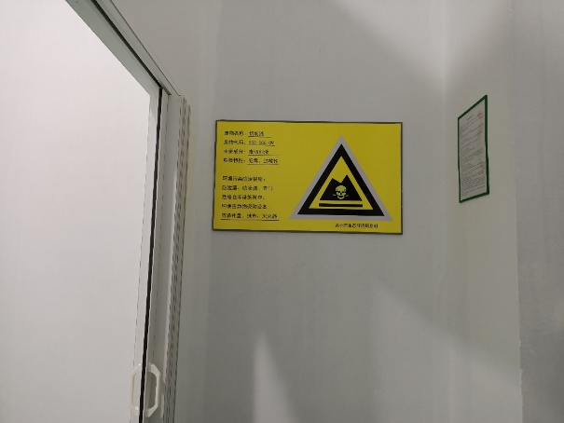
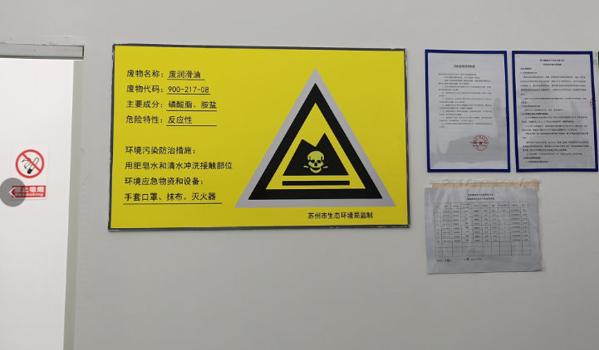
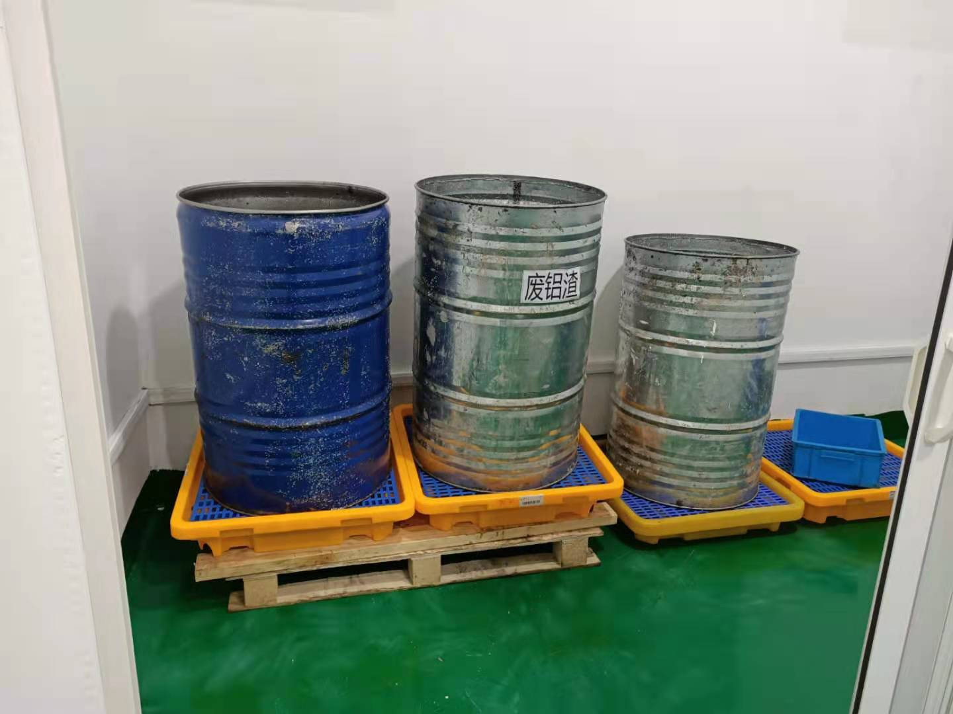

图7-1 危险废物仓库
表八
验收监测结论
1、废气
根据验收监测结果，项目产生的非甲烷总烃废气厂界内外无组织排放分别满足《挥发性有机物无组织排放控制标准》（GB37822-2019）、《大气污染物综合排放标准》（DB32/ 4041-2021）中相关无组织排放浓度限值。
2、废水
生活污水通过楼层公共卫生间管道接入市政污水管道，由于园区内企业废水混合排放，因此未对生活污水进行监测。
3、噪声
本次噪声监测在2个厂界周围共设8个监测点，监测结果表明厂界四周的昼夜间噪声均符合《工业企业厂界噪声排放标准》（GB12348-2008）2类标准的规定限值。
4、固体废物
产生的固体废物均委托第三方公司安全处置，不排放到外环境，处置率达到100%；固体废物的处置处理措施切实有效，实现了固体废物处置的“减量化、无害化、资源化”目标，对环境影响小。
5、非重大变动环境影响结论
根据表4-3分析结果可知，项目的实际建设未构成重大变动，可纳入验收管理。
6、与验收合格要求相符性分析
对照《建设项目竣工环境保护验收暂行办法》，验收合格要求相符性分析如下。
表8-1 与验收合格要求相符性分析
要求 | 相符性
1、未按环境影响报告书（表）及其审批部门审批决定要求建成环境保护设施，或者环境保护设施不能与主体工程同时投产或者使用的 | 项目按照《报告表》以及环评批复要求建成环境保护措施，与主体工程同时设计、同时施工、同时投产。根据验收监测报告可知，项目监测的环境保护措施能够保证污染物稳定达标排放
2、污染物排放不符合国家和地方相关标准、环境影响报告书（表）及其审批部门审批决定或者重点污染物排放总量控制指标要求的 | 根据监测、分析结果可知，项目污染物排放浓度及排放总量均未超过环评报告表以及批复文件要求指标
3、环境影响报告书（表）经批准后，该建设项目的性质、规模、地点、采用的生产工艺或者防治污染、防止生态破坏的措施发生重大变动，建设单位未重新报批环境影响报告书（表）或者环境影响报告书（表）未经批准的 | 根据表4-3项目变动情况分析可知，项目实际建设未构成重大变动，可以纳入验收管理。
4、建设过程中造成重大环境污染未治理完成，或者造成重大生态破坏未恢复的 | 项目租赁厂房进行建设，建设过程为设备入场安装等内容，未造成重大环境污染或生态破坏
5、纳入排污许可管理的建设项目，无证排污或者不按证排污的 | 项目均为登记管理，公司目前尚未申领排污许可，现已着手开展申领工作
6、分期建设、分期投入生产或者使用依法应当分期验收的建设项目，其分期建设、分期投入生产或者使用的环境保护设施防治环境污染和生态破坏的能力不能满足其相应主体工程需要的 | 项目环境保护设施防治环境污染和生态破坏的能力能满足其相应主体工程需要
7、建设单位因该建设项目违反国家和地方环境保护法律法规受到处罚，被责令改正，尚未改正完成的 | 项目不涉及相关情况
8、验收报告的基础资料数据明显不实，内容存在重大缺项、遗漏，或者验收结论不明确、不合理的 | 项目验收报告基础资料真实且内容不存在重大缺项、遗漏
9、其他环境保护法律法规规章等规定不得通过环境保护验收的 | 项目不涉及环境保护法律法规规章等规定不得通过环境保护验收的情形
7、结论
按《建设项目竣工环境保护验收暂行办法》中所规定的验收不合格情形对项目逐一对照检查（具体见表8-1），项目不属于验收不合格的九项情形之列。本次竣工环境保护验收监测报告认为该项目在落实建议中整改要求后，基本符合验收条件，核酸药物研发项目、核酸药物研发扩建项目（第一阶段）水、气、噪声、固体废物环境保护验收合格。
8、建议
1、企业应加强各类环保设施的日常维护和管理，确保处理设施的长期稳定运行、各项污染物达标排放。
2、加强环境风险防范，加强生产原辅材料在使用和贮运过程中的管理，杜绝环境污染事故发生。
3、严格按照现有制定的自行监测计划定期开展监测工作。

环保设施投资及“三同时”落实情况
表8-2 “三同时”落实情况表
类别 | 污染源 | 污染物 | 项目环评报告表及其批复中的防治措施 | 实际建设完成情况 | 实际环保投资(万元) | 治理效果
废水 | 生活污水 | pH、SS、COD、氨氮、TP | 生活污水经园区管网接入市政污水管网排入污水处理厂处理 | 与环评一致 | / | 达标排放
废气 | 无组织 | 非甲烷总烃 | 加工废气经过数控加工中心自带的油雾收集净化器处理后在车间内排放，擦拭废气直接以车间内排放 | 与环评一致 | 1 | 达标排放
噪声 | 设备噪声 | 等效连续  A声级 | 厂房隔声、绿化及距离衰减等措施降噪 | 与环评一致 | 1 | 厂界达标
固废 | 危险废物 | 废乳化液 | 设一间6m²的危废暂存仓库，委托有资质的单位处置 | 危废仓库面积为8m²，其余一致 | 5 | 固废均能有效处置
固废 | 危险废物 | 废润滑油
固废 | 危险废物 | 加工中心铝屑
固废 | 一般固废 | 不合格品 | 一般固废区2m²，收集后外售处理 | 一般固废仓库6m²，外售处理 | 5 | 固废均能有效处置
固废 | 一般固废 | 废边角料
固废 | 一般固废 | 工程塑料废料 | 一般固废区2m²，收集后外售处理 | 环卫清运 | / | 固废均能有效处置
固废 | 一般固废 | 生活垃圾 | 垃圾桶收集，环卫清运 | 环卫清运 | / | 固废均能有效处置
绿化 | 依托原有 |  |  | 与环评一致 | / | /
环境管理 | 企业负责环境管理工作，监测委托有能力单位进行 |  |  | 与环评一致 | / | /
清污分流 | 按《江苏省排污口设置规范化整治管理办法》（苏环控[1997]122号）要求，对废水排口、固废噪声污染源、临时堆场等进行规范化设置 |  |  | 与环评中一致 | / | 做到雨污分流排口符合规范
排污口规范设计
总量平衡 | 无废气总量要求；污水总量控制因子在园区污水处理厂内平衡，最终排入外环境量由企业向当地环保部门单独申购。 |  |  | 与环评一致 | / | /
卫生防护距离 | 以厂区为边界向外设置50米卫生防护距离 |  |  | 与环评中一致，范围内无敏感点 | / | /
合计 | / |  |  | / | 7 | /

附图：
1、项目地理位置图
2、项目周边环境概况图
3、项目厂区平面布置图
附件：
1、备案证明
2、营业执照
3、环评批复/承诺书
4、工况证明
5、污水处理协议
6、危废处置协议
7、一般固废协议
8、监测报告
9、承诺书

